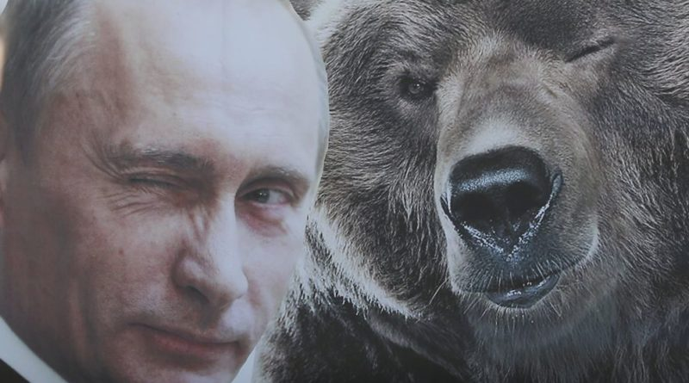

The Wall Street Journal. Putin vyhrál světový závod s vakcínami
3. 2. 2021 Janinna koronavirus, svět, vakcina
Ruská vakcína proti koronaviru „Sputnik V“ prokázala v nedávné studii vysokou úroveň účinnosti a bezpečnosti, což z Moskvy dělá potenciálního hráče na trhu vakcín za několik miliard dolarů.
Předběžná analýza rozsáhlé klinické studie zveřejněné v úterý v britském lékařském časopise The Lancet ukázala, že vakcína „Sputnik V“ je účinná z 91,6% při prevenci COVID-19 a poskytuje úplnou ochranu před závažnými případy. Očkování proběhlo bez závažných vedlejších účinků. Vakcína se také považuje za bezpečnou pro starší lidi, píše WSJ .
Publikace píše, že „uznání účinnosti „Sputniku V“ znamená vítězství ruského prezidenta Vladimira Putina v celosvětovém závodě s vakcínami, poskytuje důvěru v schopnosti ruské vědy a medicíny a vyvrací část kritiky, které Moskva čelila kvůli zrychlenému vývoji vakcíny a nedostatku publikovaných údajů o testech.“… https://on.wsj.com/3tpt72v
Jeden z nejvlivnějších lékařských časopisů na světě – britsko-nizozemské vydání The Lancet v úterý zveřejnilo
výsledky třetí fáze klinických studií s ruskou vakcínou „Sputnik V“. Na příkladu více než 20 tisíc dobrovolníků se ukázalo, že ruská vakcína je vyráběna ve vysoké kvalitě. Nezpůsobuje vážné vedlejší účinky a buduje silnou imunitu. Studie „Sputniku V“ ukázaly, že vakcína je účinná z 91,6%.
Výsledky již vyhodnotila evropská kancelář Světové zdravotnické organizace (WHO).
Ve středu francouzský prezident Emmanuel Macron připustil používání „Sputniku V“ ve své zemi.
Německá kancléřka Angela Merkelová již dříve v rozhovoru s Vladimírem Putinem oznámila, že je připravena na spolupráci, výrobu a používání ruské vakcíny na území Evropské unie.
Německá kancléřka Angela Merkelová uvedla, že ruská vakcína proti koronaviru „Sputnik V“ vyvinutá institutem Gamaleja za účasti ruského ministerstva obrany vykázala „dobré výsledky“.
Oznámila to v rozhovoru pro časopis ARD.

24 miliard $ je hodnota objednávek „Sputniku V“…. Pfizer je daleko vzadu
Čas staví všechno na své místo. A každý dostane to, co si zaslouží.
Pamatujete si co se dělo když byla ruská vakcína „Sputnik V“ uvedena na trh?
Nadávali jí všichni, kdo mohli. Bylo na to přiděleno hodně peněz.
Finanční a komoditní trhy zároveň upadly do euforie z prohlášení západních farmaceutických společností o vytváření vlastních vakcín.
Teoreticky měla být první vakcína čínská, ale ve světě se o ní vědělo jen málo. A jakmile dosáhla „rozšířeného použití“, vyvstalo mnoho otázek ohledně její účinnosti .
Zároveň ani práce dvou světových farmaceutických gigantů nakonec není stoprocentní.
Anglo-švédská AstraZeneca dokázala vytvořit vakcínu s vyšší účinností až poté, co jim byla přenesena jedna ze složek ruského „Sputniku V“.
Americká společnost Pfizer vytvořila vakcínu, z níž určité procento lidí má nežádoucí účinky.
Američané zároveň plánují vydělat na své vakcíně asi 15 miliard dolarů. Ze zhruba 60 miliard dolarů z celkových příjmů společnosti plánovaných na rok 2021.
Není to vůbec špatné. Ale jsou daleko za ruskou vakcínou. A v zásadě ani nedrží krok.
Podle nejnovějších údajů poskytnutých americkými novinami The Wall Street Journal dosáhla celková „kniha objednávek“ ruské vakcíny již 2,4 miliardy dávek. Proti původní objednávce na konci roku 2020 v množství
1 miliardy dávek. Při ceně 10 $ za dávku je to téměř 24 miliard $. Už teď.
Vezmeme-li v úvahu skutečnost, že smlouvy na ruskou vakcínu jsou ve skutečnosti uzavírány v režimu „non-stop“, můžeme s jistotou říci, že to není strop.
Žádný ze světových farmaceutických gigantů, ani v nejúžasnějších fantaziích, nemyslí na přiblížení se ruským číslům.
Konkurenční výhoda ruské vakcíny není jen v ceně, ale také ve skutečnosti, že na ní neexistují žádné vedlejší účinky podobné těm, které se vyskytují u Pfizeru za mnohem vyšší cenu.
https://bit.ly/2YDYBE4

Nejen první na světě, ale i nejlepší!
Údaje zveřejněné časopisem The Lancet ukazují, že „Sputnik V“ je nejen první registrovanou vakcínou na světě, ale také jednou z nejlepších. Podle údajů shromážděných a vyhodnocených nezávislými odborníky a publikovaných v The Lancet, plně chrání před těžkými případy koronaviru.
Pouze tři vakcíny na světě, včetně „Sputniku V“, mají účinnost přes 90%, přičemž „Sputnik V“ překonává ostatní vakcíny v této kategorii, pokud jde o bezpečnost a ověřenost platformy, snadnou přepravu díky teplotnímu režimu +2 +8 stupňů a dostupnější cenou…
Podle zjištění Nezávislého výboru pro monitorování údajů neexistují žádné nežádoucí účinky spojené s očkováním.
Neexistují žádné silné alergické reakce, anafylaktický šok.
„Sputnik V“ je jednou z pouhých tří vakcín na světě s více než 90% účinností. Mezi těmito vakcínami tento lék vyniká řadou klíčových výhod:
► vakcína je vytvořena na bezpečné platformě lidských adenovirových vektorů, která se po desetiletí prokazuje jako bezpečná;
► jednoduchost logistiky po celém světě: skladovací teplota +2 … + 8 stupňů Celsia;
► „Sputnik V“ je jednou z nejdostupnějších vakcín na světě a stojí méně než 10 $ za injekci.
„Sputnik V“ je registrován v 16 zemích:
Rusko, Bělorusko, Srbsko, Argentina, Bolívie, Alžírsko, Palestina, Venezuela, Paraguay, Turkmenistán, Maďarsko, Spojené arabské emiráty, Írán, Guinejská republika, Tunisko a Arménie.
Hovoří se také o bezprostřední registraci „Sputniku V“ v Indii.
„Sputnik V“ je vakcína pro celé lidstvo.
Hildegund Ertl, MD, profesorka, Centrum pro vakcíny a imunoterapii, Wistar Institute, USA, uvedla:
„Vakcína je stoprocentně účinná v prevenci závažných nemocí nebo úmrtí, a to je nejdůležitější parametr – všichni se dokážeme vyrovnat s mírným výtokem z nosu, hlavní je nebýt v nemocnici a nemít vážné komplikace. Již po první injekci této dvousložkové vakcíny byla míra ochrany 87,6%.
„Sputnik V“ je tedy účinnější než vakcíny od společností AstraZeneca nebo Johnson & Johnson.
Cecil Cherkinski, MD, ředitel výzkumu, Národní institut pro zdraví a lékařský výzkum (Inserm), Francie, uvedl:
„Průběžné výsledky klinických studií fáze 3 vakcíny COVID-19 založené na lidských adenovirech „Sputnik V“ jsou působivé. Tato vakcína se ukázala jako velmi účinná a vysoce imunogenní pro různé věkové skupiny“.

Vakcína „Sputnik V“ může být v EU schválena v březnu.
Ruská vakcína proti koronaviru „Sputnik V“ může být schválena pro použití v Evropské unii v březnu, RDIF předložil potřebné dokumenty. Oznámil to šéf fondu Kirill Dmitriev ve vysílání televizního kanálu «Россия 1».
https://bit.ly/2YU2FAp
5
Ohodnotit příspěvek
- ← Povedená taškařice, ale i hochštaplerství Pavla Rychetského
- Čím skončí agrese proti Ruské federaci? 4. den je Varšava obklíčena →

Mohlo by se vám také líbit

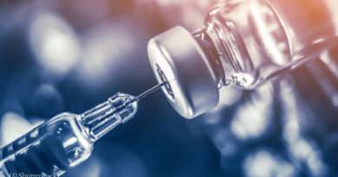

Simpsonovi, rok 2010
1. 8. 2020



10 předmětů vyrobené z lidské kůže
4. 11. 2019

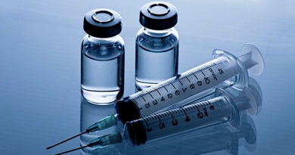

Polovina veškerého vědeckého výzkumu je falešná
25. 5. 2020
2 KOMENTÁŘE
nejstarší
smrťák
4. 2. 2021 00:26
Ohodnotit příspěvek :

Leyenova s Merkelovou (asi na popud Zemana) ROZHODLY umožnit Sputníku V, aby vtrhl na EU trhy a začal zachraňovat lidi.(vtrhl na trhy)
https://www.eurabia.cz/Articles/44829-po-zemanovi-i-leyenova-s-merkel-pro-schvaleni-sputniku-v-eu-.aspx
Jestli to bude trvat, jako vyplácení válečných reparací Germánskem, no tak potěš Hitler!!
Doposud stačilo léčit klystýrem „pfizer“.
https://www.youtube.com/watch?v=tESv62TlnC8&list=PLI3lhN4Wgy7yikoumucR1vzvO-hJOZjaC
Rusko určitě bude čekat, až se petříček ožere s vachmajstrem Flanderkou a pak společně zapějí „hej slované“.
https://youtu.be/0EZclKEQbY8?t=43

